F
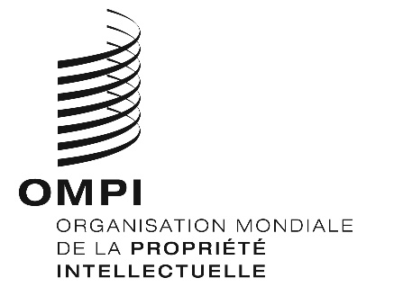
WO/GA/50/12
ORIGINAL : anglais
DATE : 23 juillet 2018

Assemblée générale de I’OMPI
Cinquantième session (27e session extraordinaire)
Genève, 24 septembre – 2 octobre 2018

Composition du Comité du programme et budget
Document établi par le Secrétariat
- À sa quarante-neuvième session (23e session ordinaire) tenue du 2 au 11 octobre 2017, l’Assemblée générale de l’OMPI a élu à l’unanimité les nouveaux membres du Comité du programme et budget (PBC), pour la période allant d’octobre 2017 à octobre 2019.
- L’Assemblée générale de l’OMPI a en outre décidé
“d’examiner la composition du Comité du programme et budget; dans ce contexte, le président de l’Assemblée générale de l’OMPI entreprendra des consultations sur un PBC ouvert, transparent et efficace, en tenant compte notamment de la représentation géographique, en vue d’une décision de l’Assemblée générale de l’OMPI à sa cinquantième session, en 2018.”
- L’Assemblée générale de l’OMPI est invitée à examiner la Composition du Comité du programme et budget.
[Fin du document]

